PetPlanet

Korisničko uputstvo

Verzija 1.0

Istorija revizija

|  |  |  |  |
| --- | --- | --- | --- |
| **Datum** | **Verzija** | **Opis** | **Autori** |
| 08.06.2023. | 1.0 | Finalna verzija | Aleksa, Jovana, Danilo |

Sadržaj

1 Uvod 4

2 Početna stranica aplikacije 4

3 Saloni 5

4 Prijavljivanje korisnika na aplikaciju 8

4.1 Registracija novog klijenta 8

4.2 Registracija novog salona 9

4.3 Prijavljivanje registrovanog korisnika na aplikaciju 10

5 Admin 11

5.1 Upravljanje korisnicima 12

5.2 Upravljanje kategorijama 13

6 Salon 13

6.1 Proizvodi 15

6.2 Usluge 16

6.3 Pitanja 17

6.4 Recenzije 17

6.5 Zahtevi 17

6.6 Narudzbine 18

7 Klijent 19

7.1 Narudžbine 23

7.2 Zahtevi 23

8 Zajedničke funkcionalnosti 24

8.1 Izmena ličnih podataka 24

8.2 Log out 25

Korisničko uputstvo za PetPlanet

# Uvod

**PetPlanet** je Web aplikacija koja za cilj ima da klijentima omogući lakše pronalaženje odgovarajućeg salon za svog kućnog ljubimca. Sa jedne strane vlasnicima salona omogućava da prikažu proizvode koje nude u svojim radnjama, kao i dostupne usluge ili da odgovore na postavljena pitanja, dok sa druge strane korisnik koji se prijavi kao klijent ima mogućnost da te salone razgleda, ali i da kupi neki od proizvoda, zakaže uslugu za svog kućnog ljubimca, postavi pitanje ili ostavi recenziju i svoje iskustvo sa određenim salonom. Administrator aplikacije ima mogućnost da odluči o tome koji korisnik(salon ili klijent) više neće imati pristup aplikaciji, odnosno ima mogućnost brisanja drugih korisnika. Takođe je administratoru omogućeno da upravlja kategorijama proizvoda(briše postojeće ili dodaje nove).

# Početna stranica aplikacije

Početna stranica aplikacije izgleda kao na sledećoj slici:

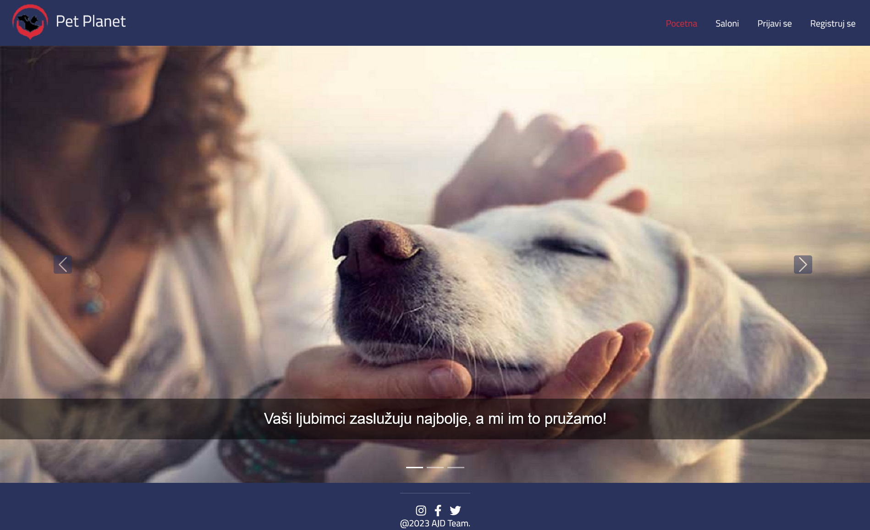

Slika 1 – Početna stranica aplikacije

# Saloni

Posetilac aplikacije kada izabere *Saloni*  u meniju dolazi do stranice na kojoj se nalaze svi saloni koji su registrovani.

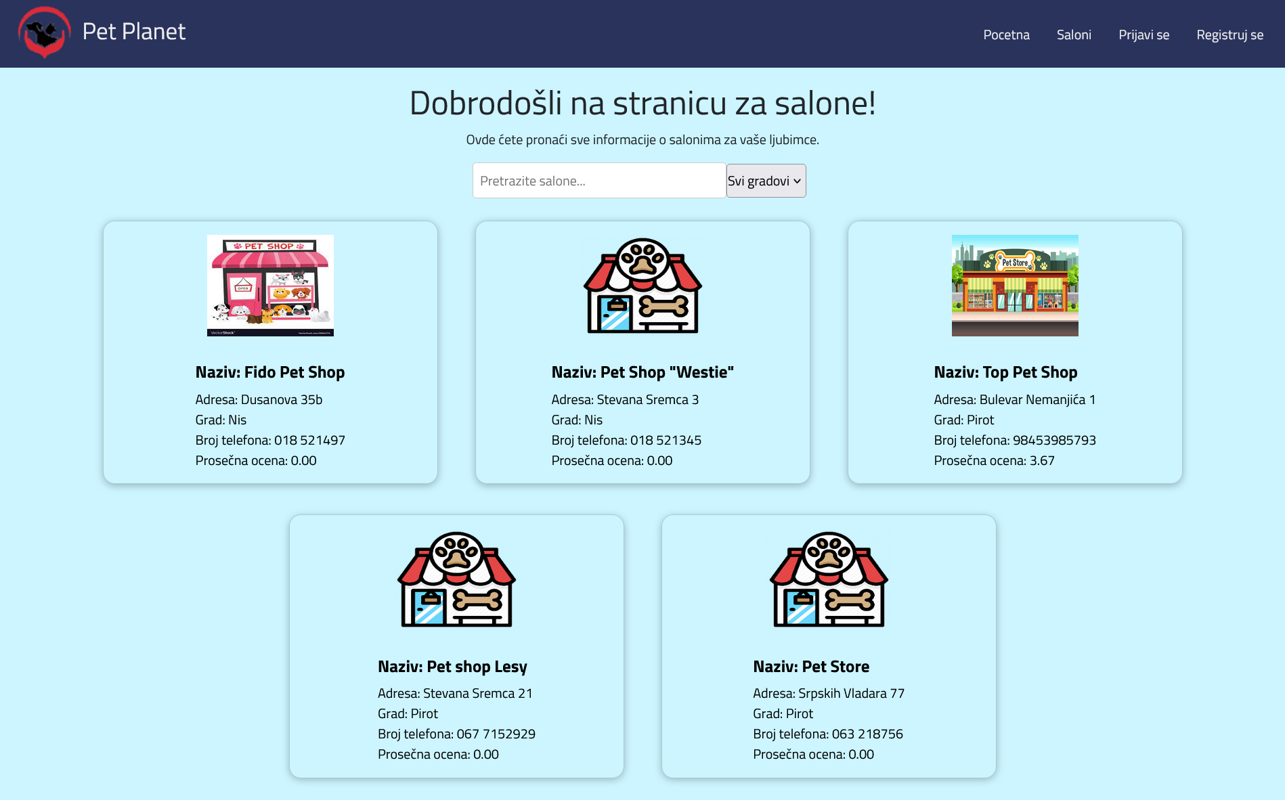

Slika 2 – Stranica sa salonima

Posetilac može, klikom na bilo koji salon da dobije više informacija o odabranom salonu.

Odabirom *Proizvodi* posetilac može da vidi koje sve proizvode odabrani salon trenutno ima na raspolaganju.

Odabirom *Usluge* posetilac može da vidi koje sve usluge odabrani salon nudi.

Odabirom *Pitanja*  posetilac moće da vidi koja su sve pitanja postavljena odabranom salonu, kao i odgovore na njih.

Odabirom *Recenzije* posetilac može da vidi sve utiske klijenata o radu salona.

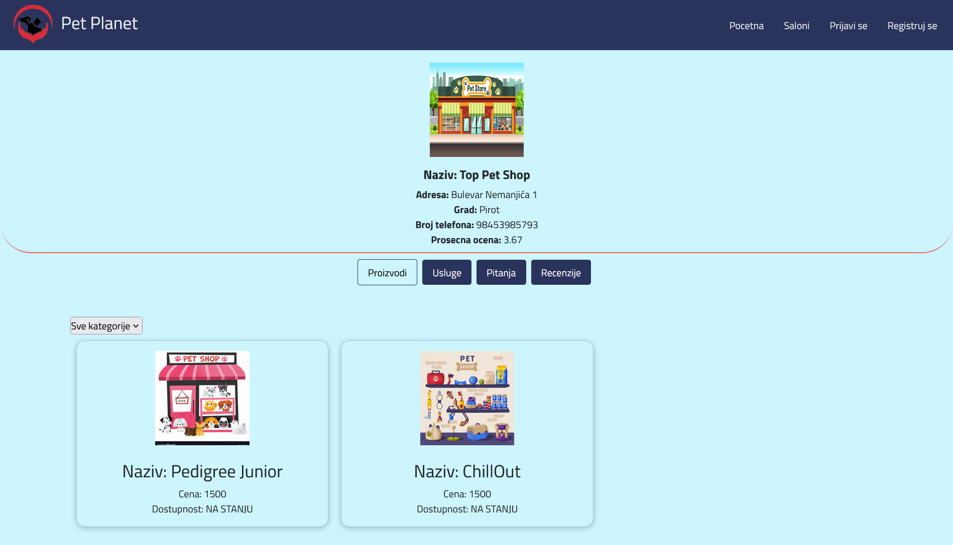

Slika 3 – Proizvodi

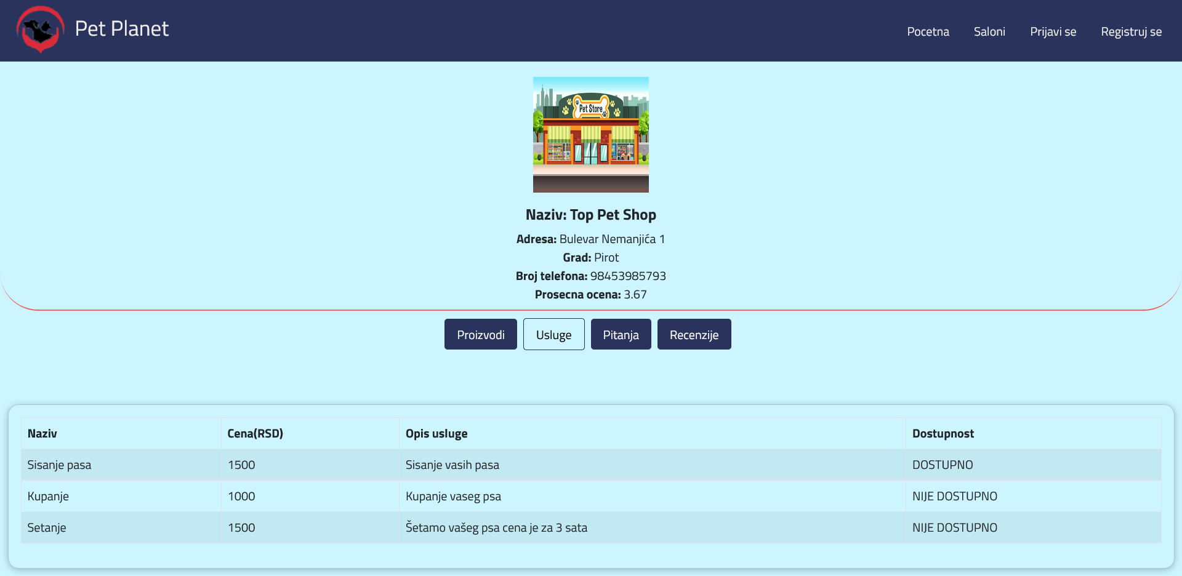

Slika 4 – Usluge

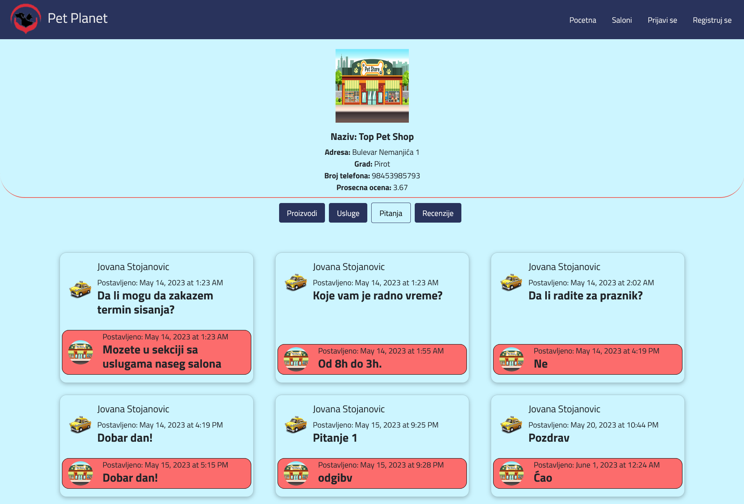

Slika 5 – Pitanja

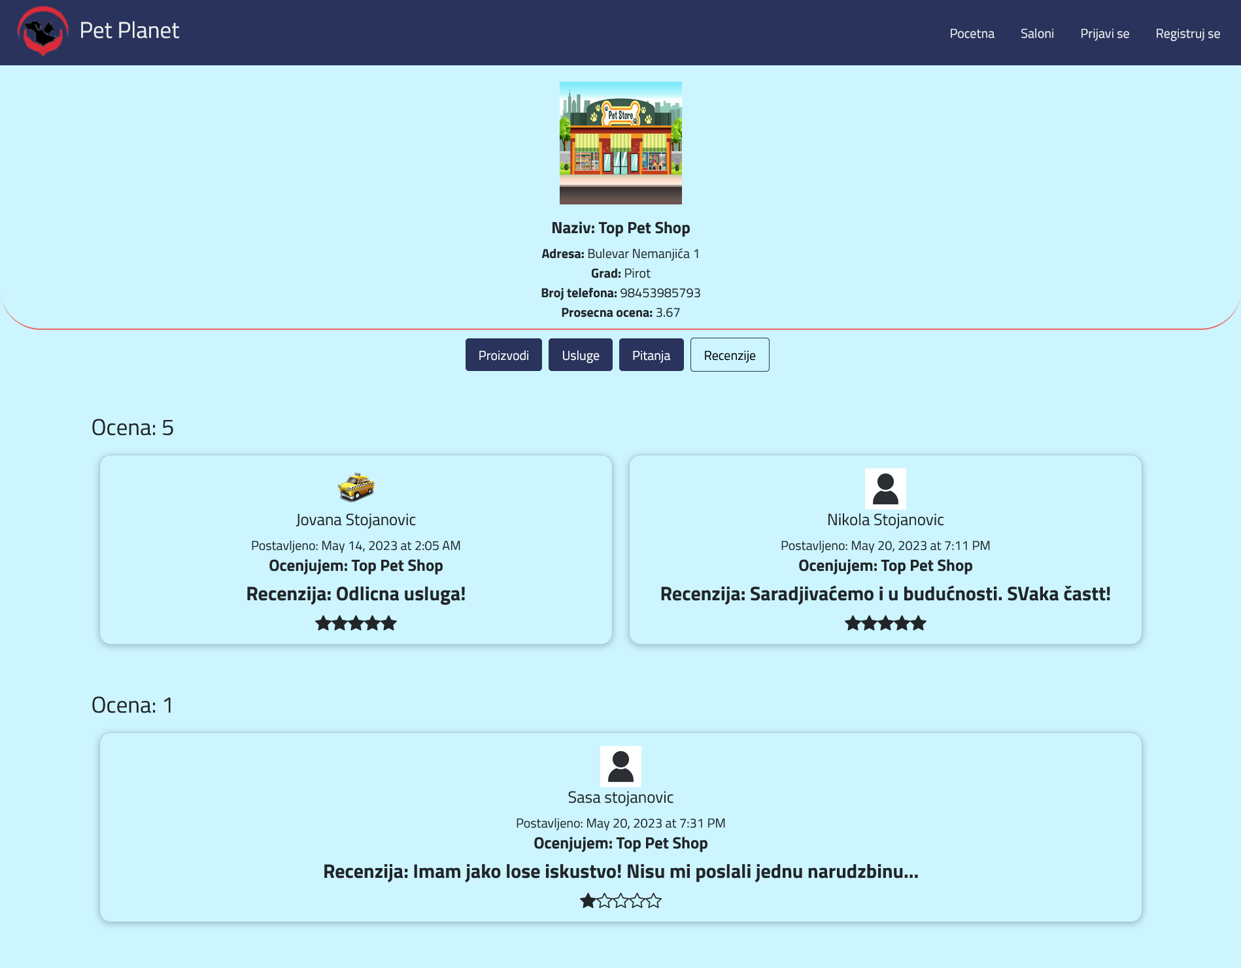

Slika 6 – Recenzije

# Prijavljivanje korisnika na aplikaciju

Razlikuju se dva slučaja prijavljivanja na aplikaciju. Prvi je kada se novi korisnik po prvi put prijavi i otvori nalog, tj. pošalje zahtev za registraciju. Drugi slučaj je kada se već postojeći korisnik prijavi da bi imao pristup funkcionalnostima koje su mu omogućene. Ako se korisnik ne prijavi, on jedino može da dobije pregled početne stranice, osnovnih podataka o salonima (proizvode, usluge, ocena i recenizija, kao i postavljena pitanja klijenata).

## Registracija novog klijenta

1. Klikom na *Registruj se* otvara se forma za unos podataka o novom korisniku.
2. Početna stranica prilikom registracije novog klijenta sadrži forme za unos korisničkog imena, lozinke, i e-mail-a, imena, prezimena, adrese, broj telefona i grad. Ova polja su obavezna, i posetilac ne može da nastavi sa registracijom ukoliko ih ne unese.
3. Klikom na dugme ‘*Registruj se’* klijent je uspešno registrovan.

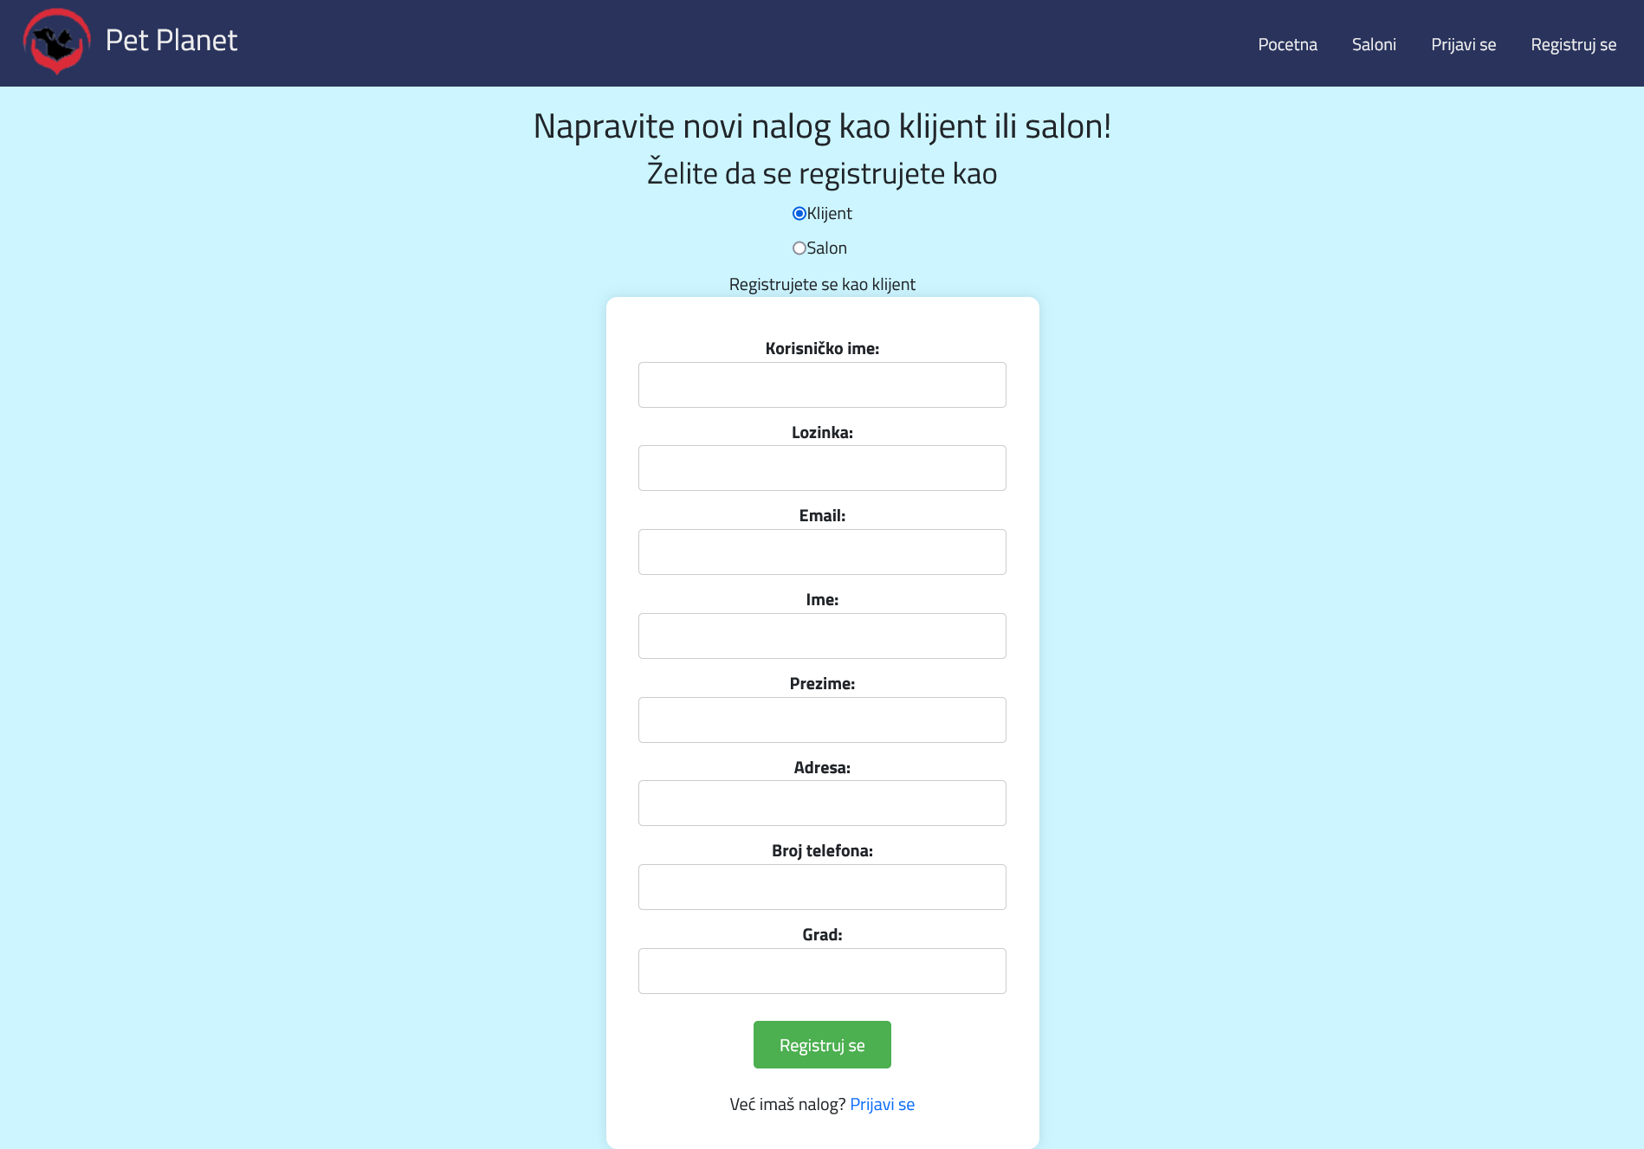

Slika 7 – Registracija novog klijenta

## Registracija novog salona

1. Klikom na *Registruj se* otvara se forma za unos podataka o novom korisniku.
2. Početna stranica prilikom registracije novog salona sadrži forme za unos korisničkog imena, lozinke, i e-mail-a, naziva salona, grada, adrese i broj telefona. Ova polja su obavezna, i posetilac ne može da nastavi sa registracijom ukoliko ih ne unese.
3. Klikom na dugme ‘*Registruj se’* salon je uspešno registrovan.

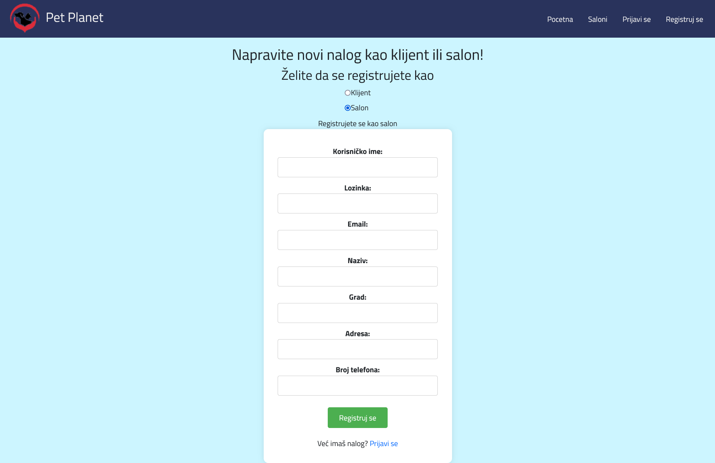 Slika 8 – Registracija novog salona

## Prijavljivanje registrovanog korisnika na aplikaciju

Klikom na *Prijavi se* otvara se forma za unos podataka. Korisnik unosi svoje korisničko ime i lozinku i na taj način se prijavljuje na aplikaciju. Ukoliko se unesu pogrešne informacije za bilo koje polja od ta dva, korisnik se ne može uspešno prijaviti i dobiće obaveštenje o neuspešnoj prijavi. Ukoliko su uneti podaci ispravni, korisnik će biti uspešno prijavljen na platformu. U zavisnosti od statusa korisnika, ima određene privilegije za korišćenje funkcionalnosti aplikacije. Odjavljuje se klikom na *Log out*.

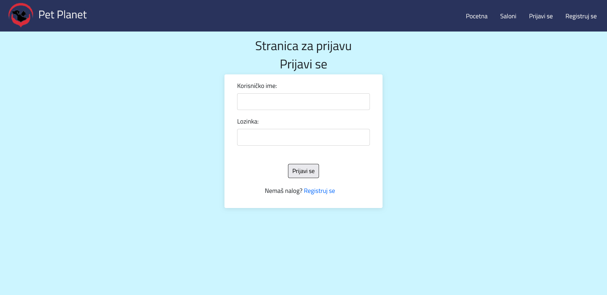

Slika 9 – Prijavljivanje korisnika

# Admin

U ovom poglavlju će biti opisano koje sve mogućnosti aplikacija pruža korisniku koji je na nju prijavljen kao Administrator.

Odmah po prijavljivanju Adminu se prikazuju podaci o njemu, kao i sidebar u kome se nalaze moguće funkcionalnosti.  
  
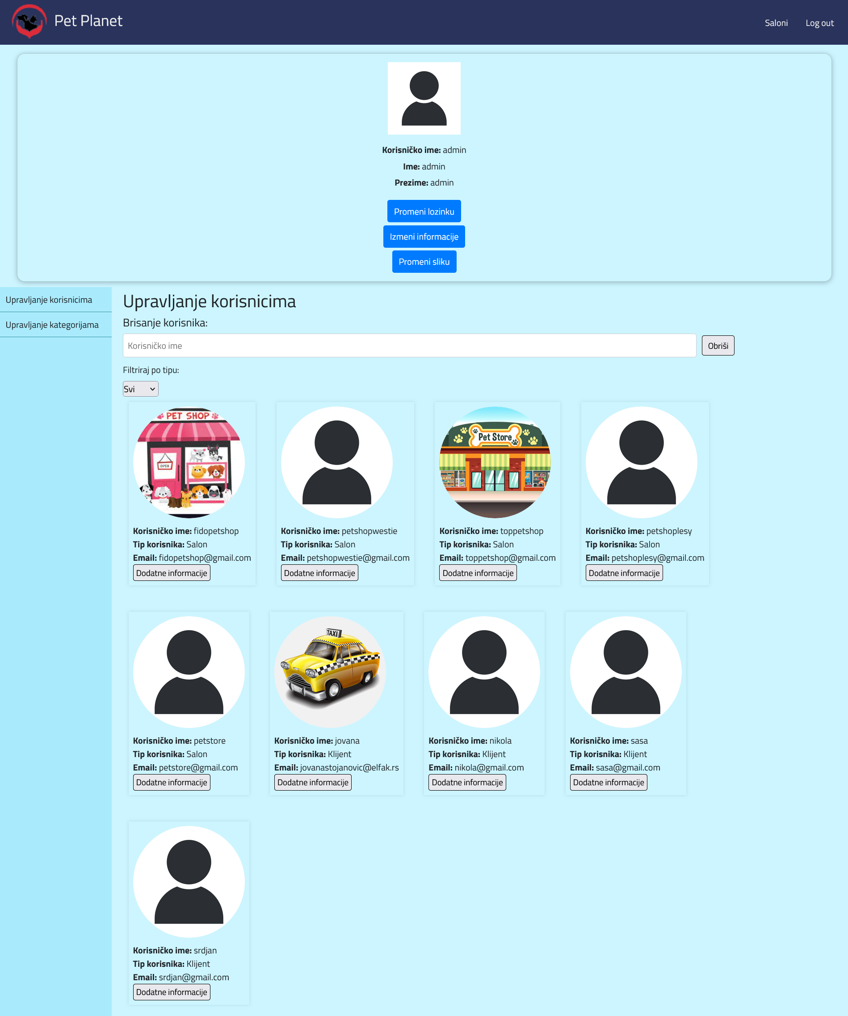

Slika 10 – Stranica Administratora

## Upravljanje korisnicima

Jedna od funkcionalnosti Admina jeste da briše korisnike koje on samostalno odabere ili mu se sugeriše da, iz određenih razloga, neki korisnici treba da budu obrisani. Zato Admin ima mogućnost da poseti svaki od salona(klikom na *Saloni* u meniju) i sam se uveri da je neki korisnik(Klijent ili Salon) pokazao nedolično ponašanje(npr. postavio pitanje, odgovor na pitanje ili recenziju koji su uvredljivog sadržaja) i tako postao kandidat za brisanje. Takođe Admin može sam, na osnovu ovih poseta salonima, da zaključi da li nekog korisnika treba da obriše. Postupak brisanja se svodi na to da Admin unese korisničko ime korisnika kojeg želi da obriše i klikom na *Obriši* ako uneti korisnik postoji, on će i biti obrisan iz baze.

U okviru ove funkcionalnosti postoji i filter koji korisnike filtrira na osnovu toga da li su Saloni ili Klijenti.

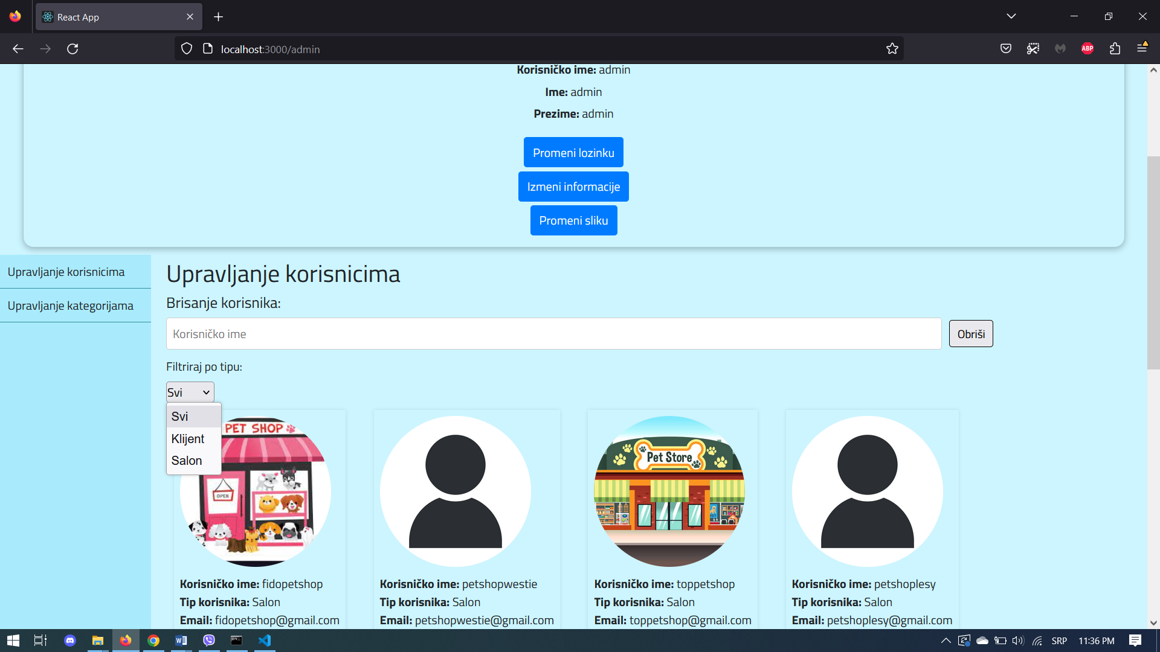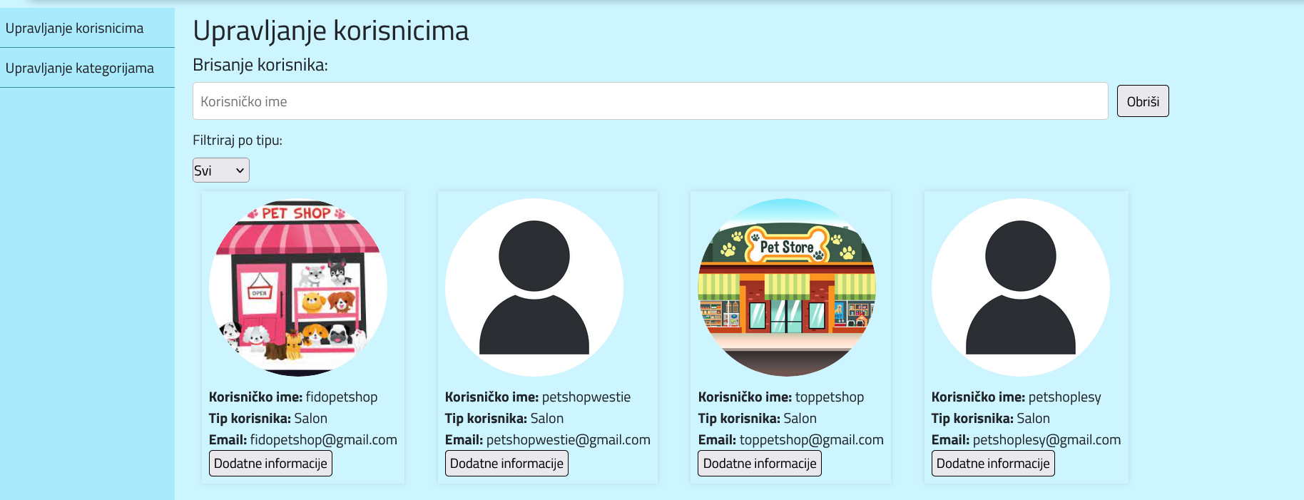

Slika 11 – Upravljenje korisnicima

## Upravljanje kategorijama

Pored toga što Admin može da upravlja korisnicima, još jedna njegova uloga je i da upravlja kategorijama proizvoda koje će biti dostupne Salonima. Admin može da doda novu kategoriju(unese naziv i klikne dugme *Dodaj*), obriše postojeću(unese naziv i klikne dugme *Obriši*) i pretražuje kategorije(samo unese naziv kategorije koju traži).

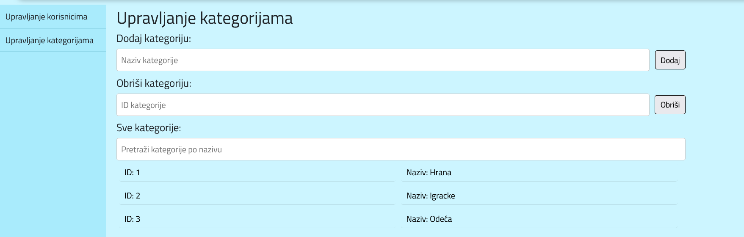

Slika 12 – Upravljenje kategorijama

# Salon

U ovom poglavlju će biti opisano koje sve mogućnosti aplikacija pruža korisniku koji je na nju prijavljen kao Salon.

Odmah po prijavljivanju Salonu se prikazuju podaci o njemu, kao i sidebar u kome se nalaze moguće funkcionalnosti.

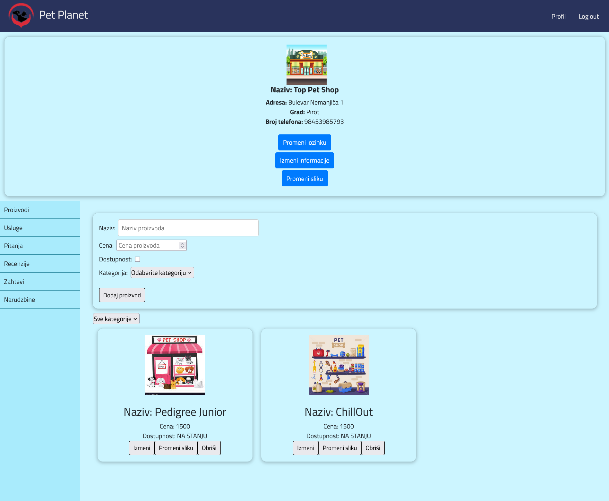

Slika 13 – Stranica Salona

## Proizvodi

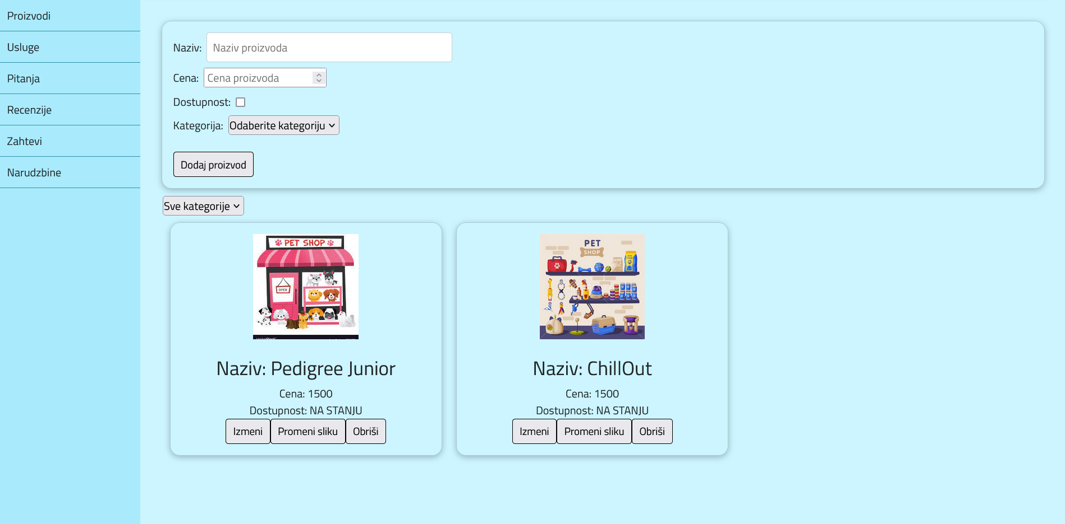

Slika 14 – Proizvodi Salona

Salon ima mogućnost da upravlja sopstvenim proizvodima.

Funkcionalnosti su:

1. Dodavanje novog proizvoda – Prilikom dodavanja novog proizvoda, Salon unosi podatke na formu koja se vidi na slici 14. Nakon što unese sve podatke ispravno klikom na dugme *Dodaj proizvod,* uspešno se dodaje nov proizvod.
2. Brisanje proizvoda – Klikom na dugme *Obriši* Salon briše odabrani proizvod.
3. Izmena slike proizvoda – Klikom na dugme *Promeni sliku* otvara se file explorer tako da Salon može da odabere novu sliku proizvoda.
4. 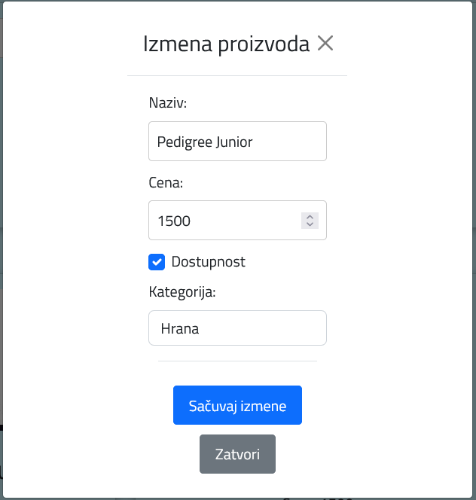Izmena podataka proizvoda – Klikom na dugme *Izmeni* otvara se forma, gde Salon ima može da unese nove podatke proizvoda.

Slika 15 – Forma za izmenu podataka proizvoda

1. Filtriranje proizvoda po kategoriji

## Usluge

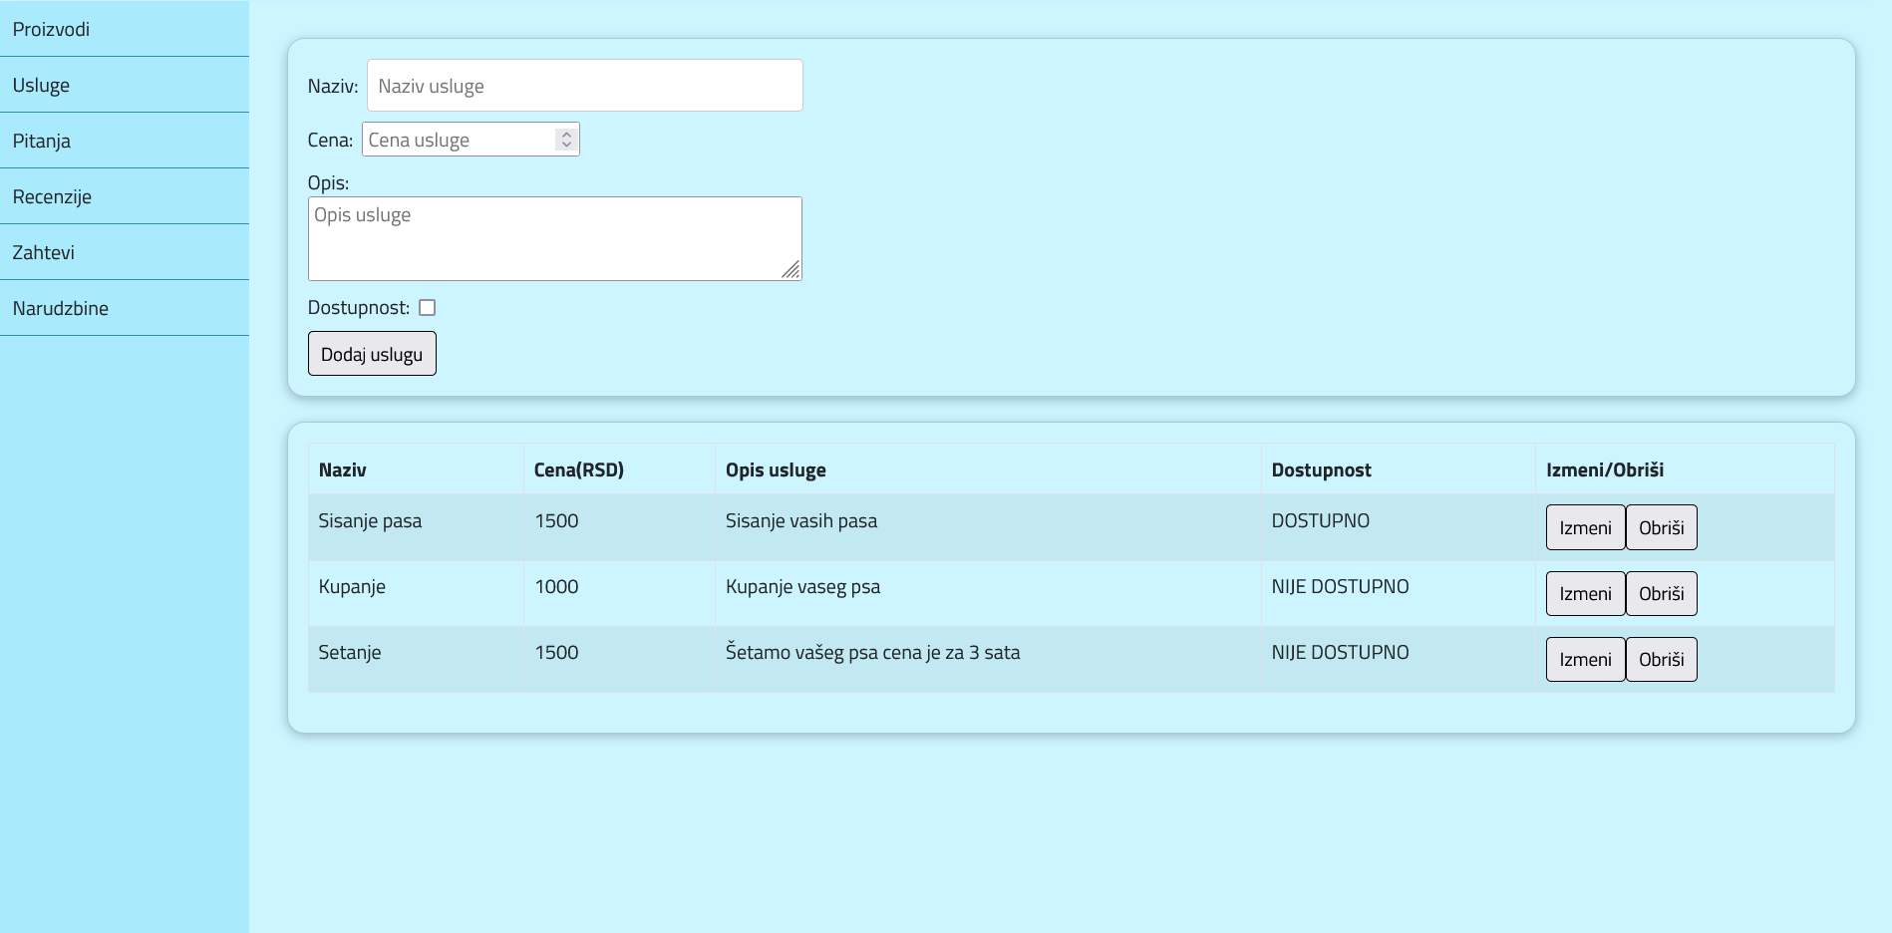

Slika 16 – Usluge Salona

Salon ima mogućnost da upravlja sopstvenim uslugama.

Funkcionalnosti su:

1. Dodavanje nove usluge – Prilikom dodavanja nove usluge, Salon unosi podatke na formu koja se vidi na slici 16. Nakon što unese sve podatke ispravno klikom na dugme *Dodaj uslugu,* uspešno se dodaje nova usluga.
2. Brisanje usluge – Klikom na dugme *Obriši* Salon briše odabranu uslugu.
3. 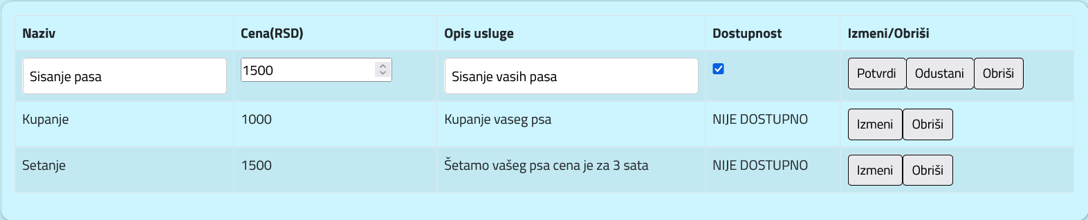Izmena podataka usluge – Klikom na dugme *Izmeni* otvara se forma, gde Salon ima može da unese nove podatke usluge.

Slika 17 – Forma za izmenu podataka usluge

## Pitanja

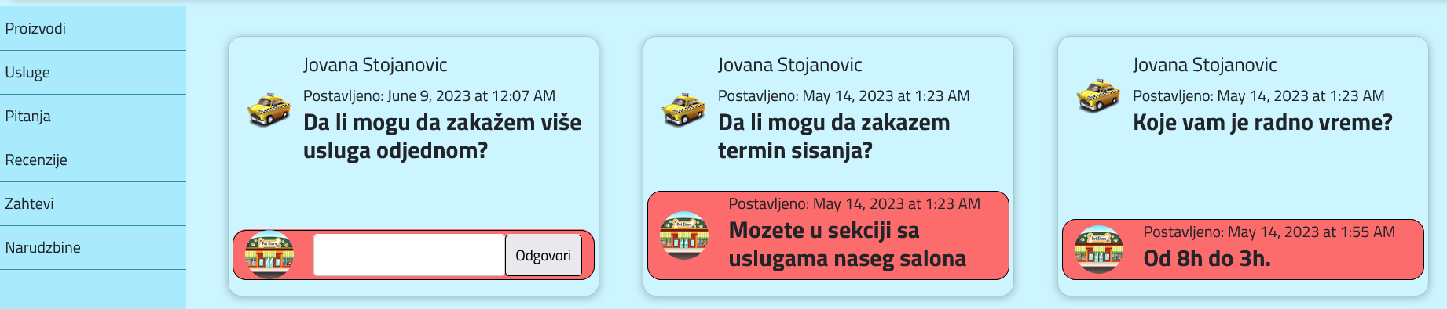

Slika 18 – Pitanja Salona

Salon može da odgovara na postavljena pitanja tako što najpre unese odgovor, a zatim klikne na dugme *Odgovori.*

## Recenzije

Salon ima isti pregled recenzija kao i posetilac. Izgled je isti kao na slici 6.

## Zahtevi

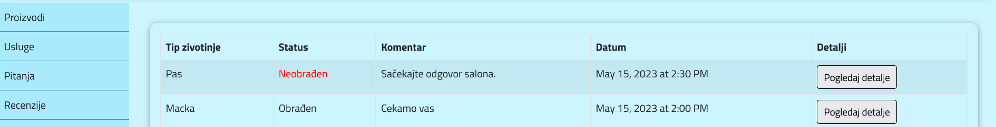

Slika 18 – Zahtevi Salona

Salon može da odgovara na zahteve klijenata, odnosno to podrazumeva da je klijent zakazao neku uslugu i salon treba da da neki povratni odgovor. Klikom na dugme *Pogledaj detalje* otvara se forma gde salon može da promeni status zahteva na Obrađen i da da neki svoj komentar(zahtev koja je već obrađen ne može da se izmeni).

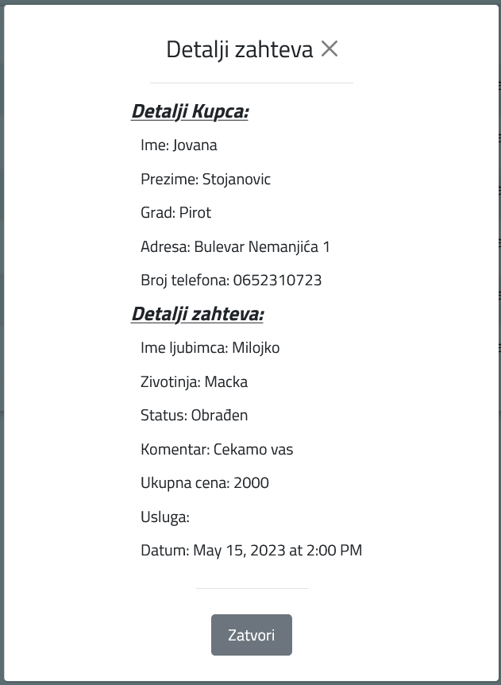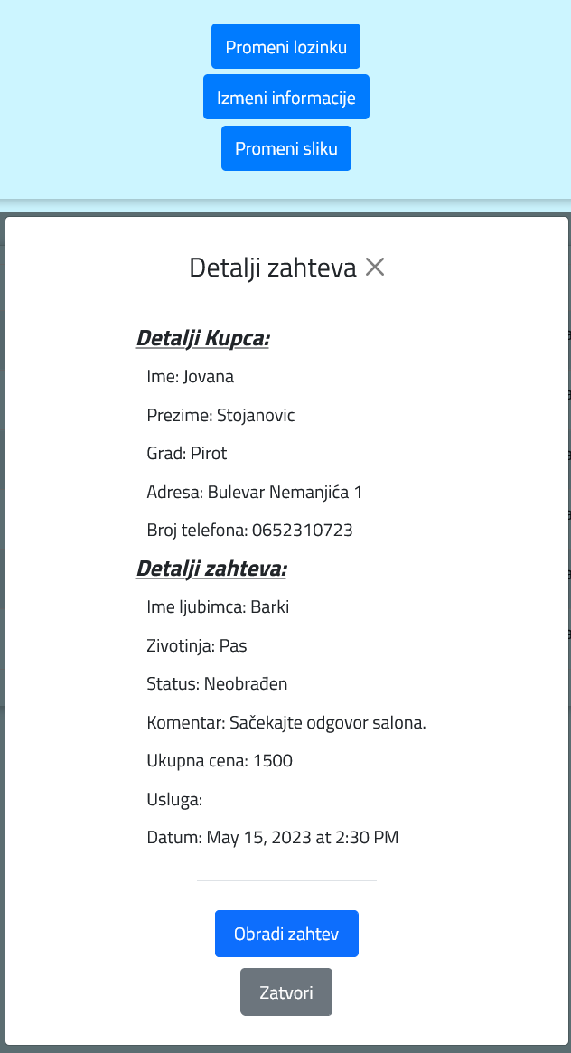

Slika 19 – Obrađen i Neobrađen zahtev

## Narudzbine

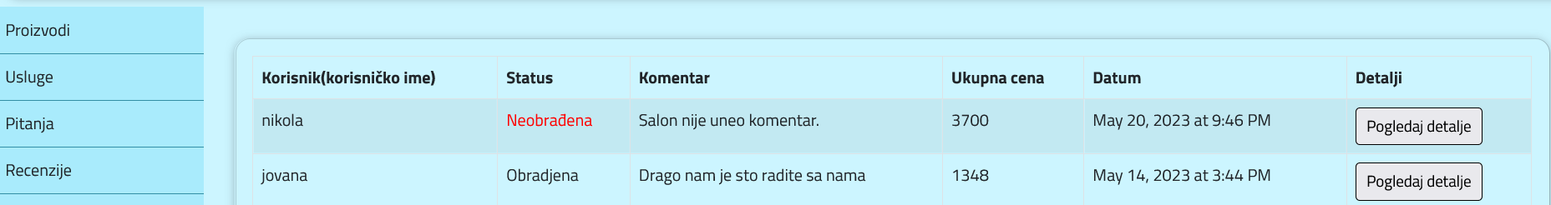

Slika 20 – Narudžbine Salona

Salon može da obradi narudžbine klijenata, odnosno to podrazumeva da je klijent odradio kupovinu nekih proizvoda koje salon nudi i salon treba da da neki povratni odgovor. Klikom na dugme *Pogledaj detalje* otvara se forma gde salon može da promeni status narudžbine na Obrađena i da da neki svoj komentar(narudžbina koja je već obrađena ne može da se izmeni).

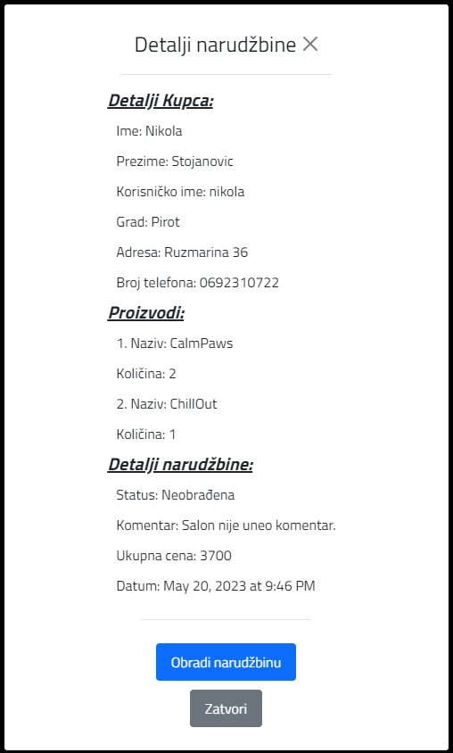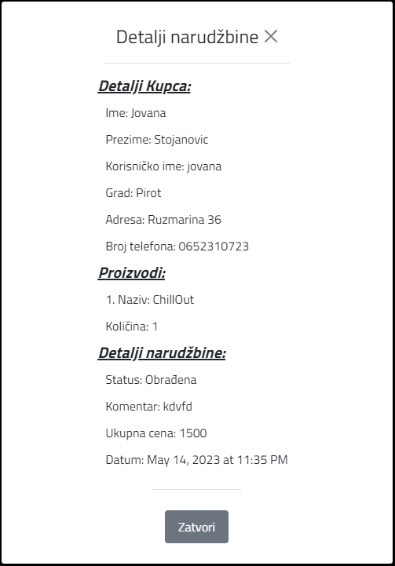

Slika 21 – Obrađena i Neobrađena narudžbina

# Klijent

U ovom poglavlju će biti opisano koje sve mogućnosti aplikacija pruža korisniku koji je na nju prijavljen kao Klijent.

Odmah po prijavljivanju Klijentu se prikazuje stranica sa salonima. Klijent može da odabere Salon koji želi samo da razgleda ili može da iskoristi neku od funkcionalnosti koje su mu dostupne:

1. Dodavanje proizvoda u korpu – U delu sa proizvodima salona koji je klijent odabrao, klijent može da doda proizvod u korpu klikom na dugme *Dodaj u korpu.*

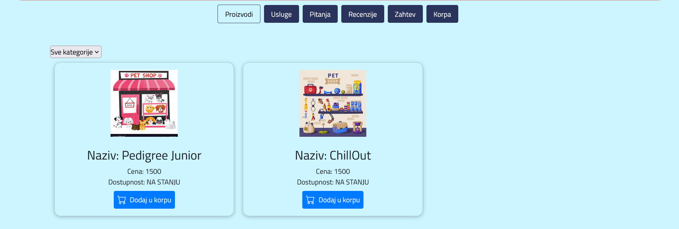Slika 22 – Proizvodi kod Klijenta

1. Odradi narudžbinu svih proizvosa u korpi – Kada klijent klikne na odeljak *Korpa* prikazaćemu se svi proizvodi koje je on ubacio u korpu. Ovde Klijent može da izbaci proizvod iz korpe, klikom na dugme *Obriši.* Takođe Klijent može sve proizvode koji su mu u korpi da naruči, klikom na dugme *Naruci.*

Slika 23 – Korpa Klijenta

1. Postavi pitanje – U odeljku *Pitanja,* Klijent može da postavi pitanje.

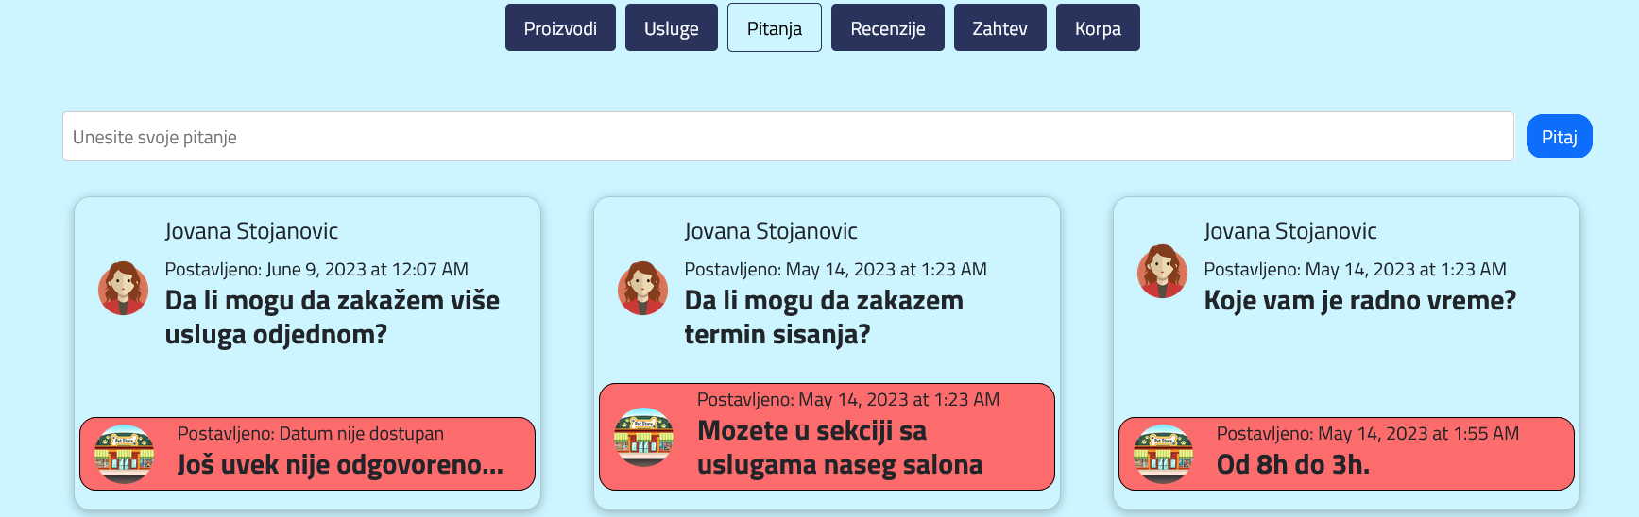Slika 24 – Pitanja kod Klijenta

*4.* Ostavi ocenu i recenziju salonu

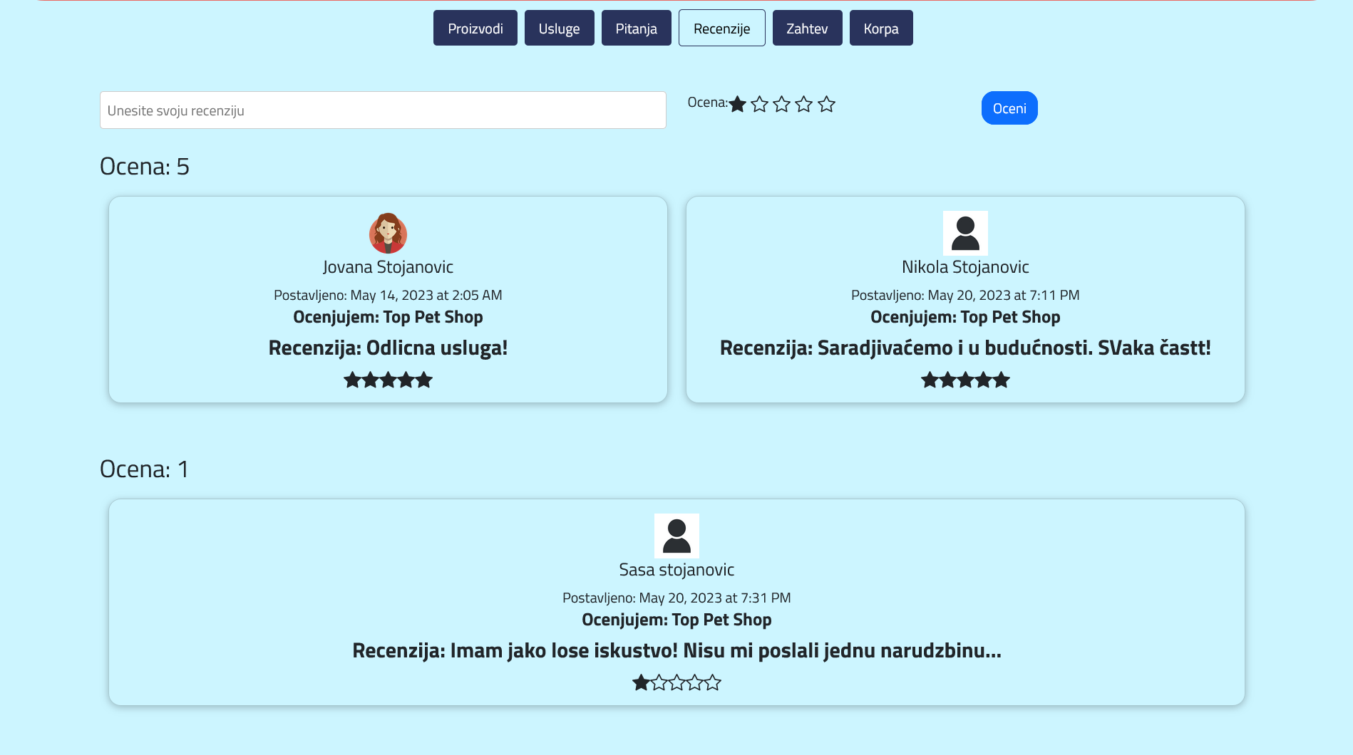Slika 25 – Recenzije kod Klijenta

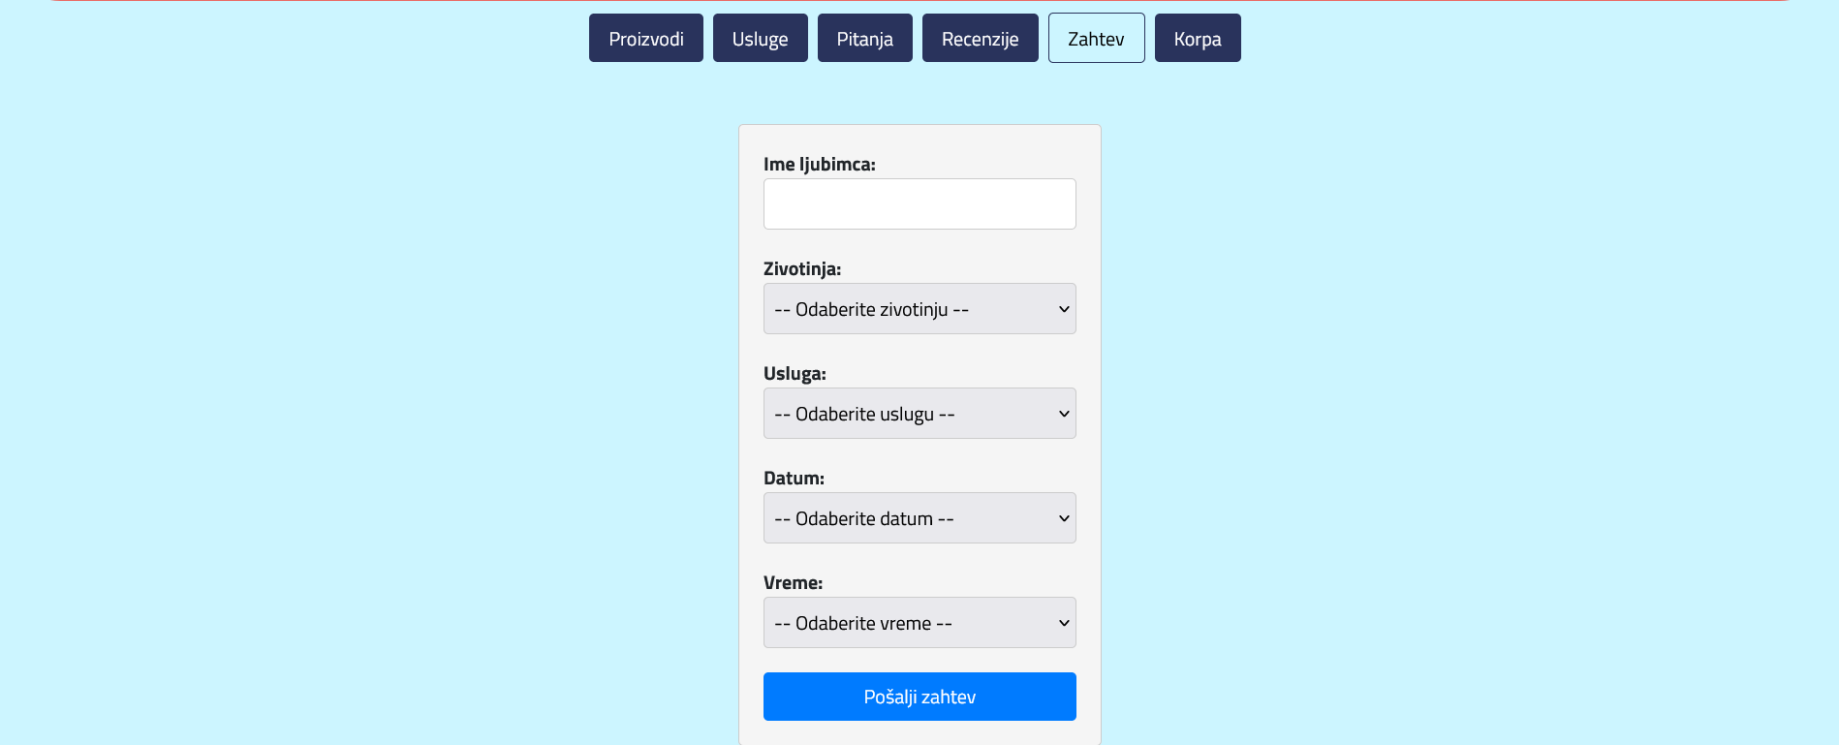*5.* Pošalje salonu zahtev za nekom uslugom koju salon nudi i koja je dostupna. Klijent mora da popuni sve podatke i klikom na dugme *Pošalji zahtev*, klijent šalje salonu zahtev za uslugom.

Slika 27 – Forma za slanje zahteva

Klijent svoje podatke može da vidi tako što u meniju odabere opciju Profil.

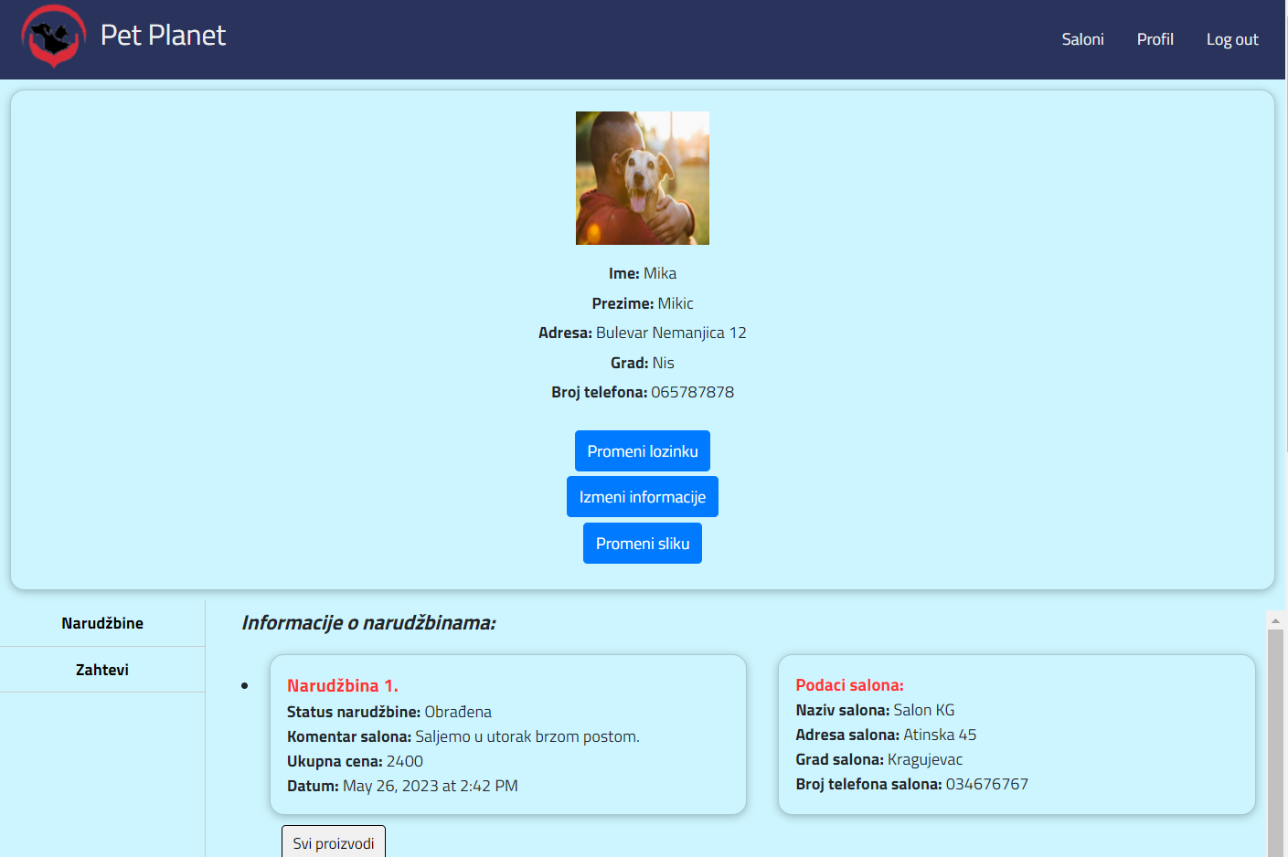

Slika 28 – Profil Klijenta

## Narudžbine

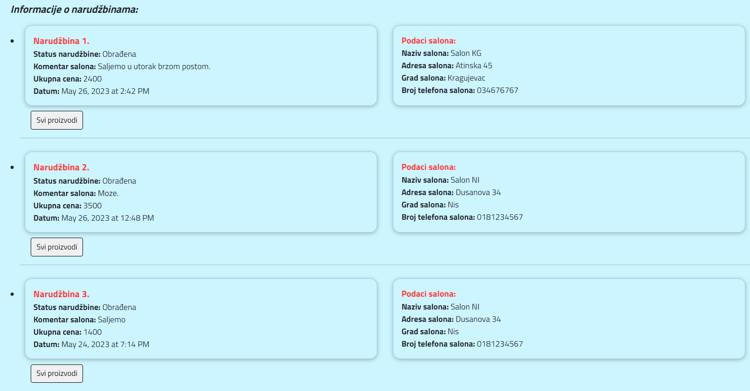

Slika 29 – Narudžbine Klijenta

Klijent ovde može da vidi informacije o svojim narudžbinama. Klikom na dugme *Svi proizvodi* otvara se spisak sa proizvodima koji su tom prilikom naručeni.

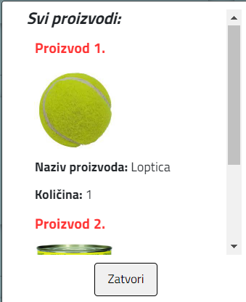

Slika 30 – Proizvodi odabrane narudžbine

## Zahtevi

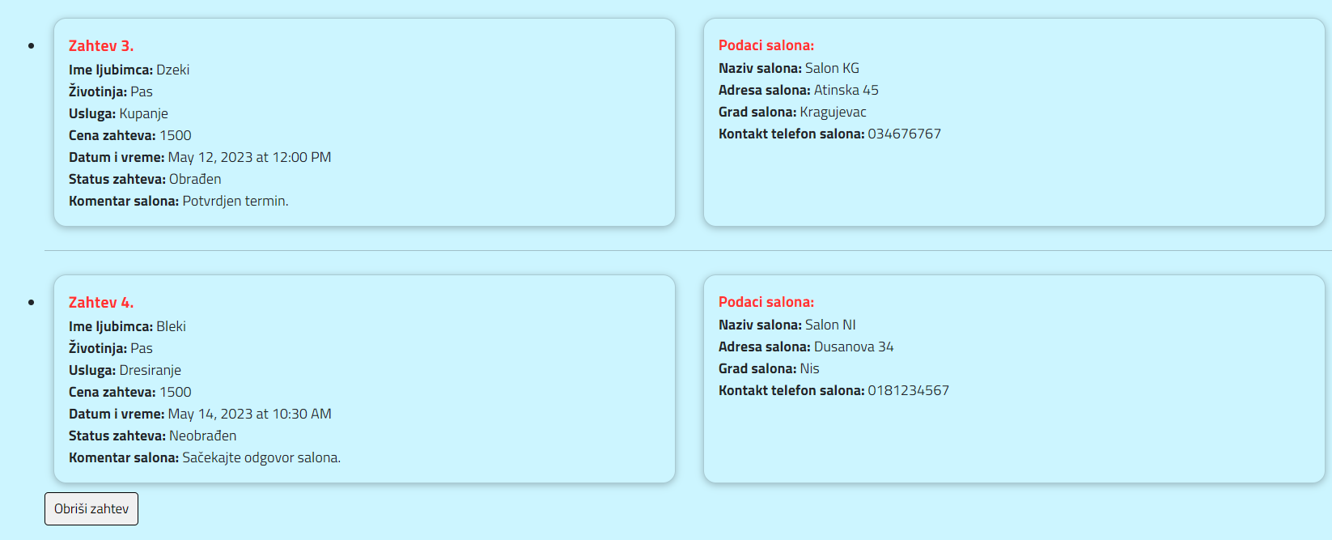

Slika 31 – Zahtevi Klijenta

Klijent ovde može da vidi informacije o svojim zahtevima. Ukoliko zahtev još uvek nije obrađen od strane Salona, Klijent može da obriše taj zahtev, klikom na dugme *Obriši zahtev.*

# Zajedničke funkcionalnosti

U ovom poglavlju će biti opisane neke funkcionalnosti koje su iste za sve tipove korisnika. Tu spadaju funkcionalnosti *Promeni lozinku, Izmeni informacije, Promeni sliku* i *Log out.*

## Izmena ličnih podataka

Korisnicima koji su registrovani dozvoljeno je menjanje ličnih podataka.

1. Korisnik se prijavi na sistem
2. 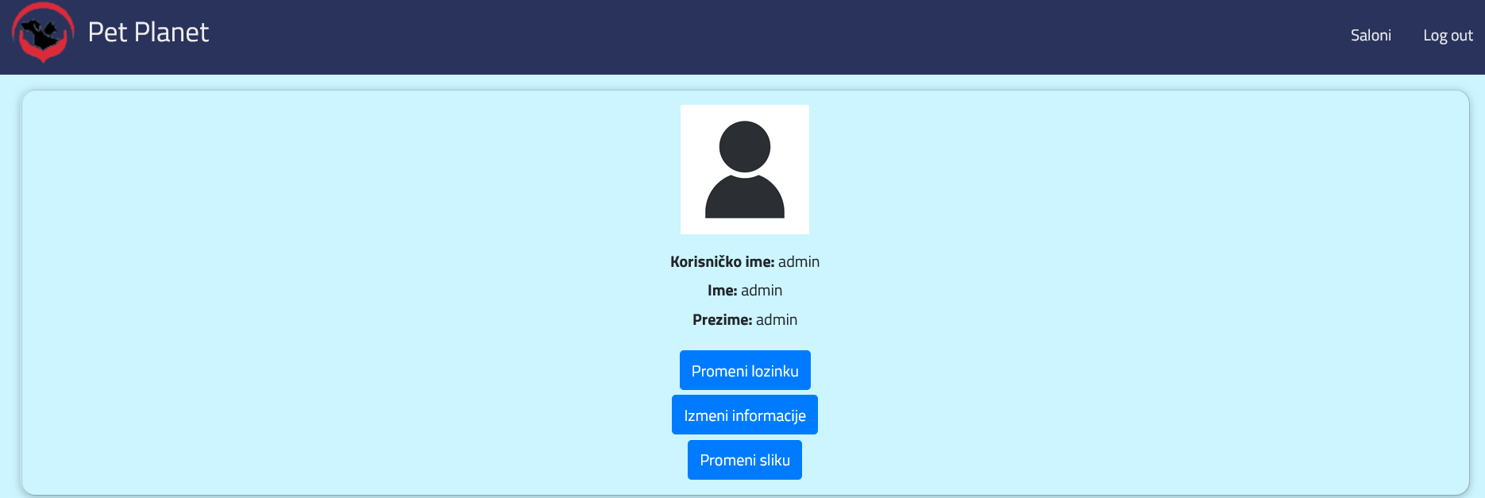Odmah po prijavljivanju korisniku se prikažu njegovi podaci.

Slika 32 – Podaci o korisniku koji je trenutno prijavljen

1. Klikom na dugme *Promeni lozinku* otvara se forma za izmenu lozinke. Korisnik unosi staru lozinku i novu lozinku. Proverava se da li je stara lozinka ispravna i ukoliko nije korisnik dobija obaveštenje o tome. Ukoliko je stara lozinka ispravno uneta korisnik je zapravo uspešno promenio svoju lozinku i dobija obaveštenje o tome.

# 

Slika 33 – Promena lozinke

1. Klikom na dugme *Izmeni informacije* otvara se forma za izmenu podataka za odgovarajućeg korisnika. Korisnik unosi mora da unese sve podatke. Proverava se da li su svi podaci uneti. Ukoliko neki podatak nije unet, javlja se obaveštenje o tome. Kada se unesu svi podaci i klikne na *Potvrdi* korisnik je uspešno promenio svoje podatke.

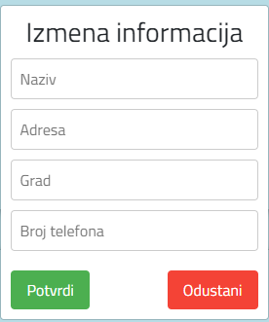

Slika 34 – Izmena informacija

1. Klikom na dugme *Promeni sliku* otvara se file explorer gde korisnik može da izabere sliku koju želi da postavi na svom profilu.

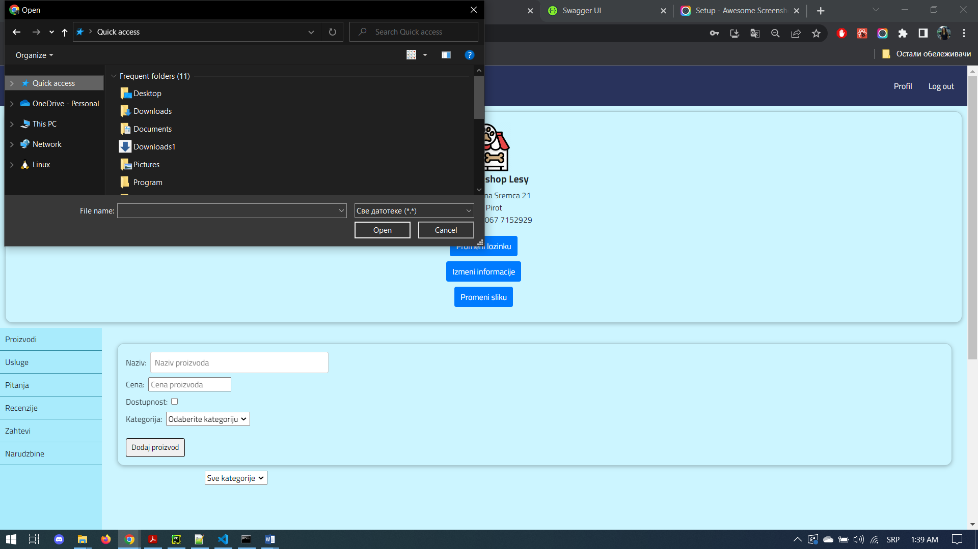

Slika 35 – Promeni sliku

## Log out

Svaki korisnik u svom meniju poseduje dugme *Log out* i klikom na njega može da se odjavi sa aplikacije.